编号：

|  |  |  |  |  |  |  |  |  |  |  |  |  |
| --- | --- | --- | --- | --- | --- | --- | --- | --- | --- | --- | --- | --- |
| 实验 | 一 | 二 | 三 | 四 | 五 | 六 | 七 | 八 | 九 | 十 | 总评 | 教师签名 |
| 成绩 |  |  |  |  |  |  |  |  |  |  |  |  |

武汉大学计算机学院

课程实验(设计)报告

专业(班)： 计算机科学与技术1班

学 号： 2015301040209

姓 名： 张相宾

课程名称： 操作系统设计

任课教师： 宋伟

2017年 11 月 24 日

**模拟页面地址重定位**

1. **实习题目**
2. 实习内容

（1）编写和调试模拟实现页式地址重定位。

（2）加深理解页式地址重定位技术在多道程序设计中的作用和意义。

1. 实习目的

当进程在CPU上运行时，如指令中涉及逻辑地址时，操作系统自动根据页长得到页号和页内偏移，把页内偏移拷贝到物理地址寄存器，再根据页号，查页表，得到该页在内存中的块号，把块号左移页长的位数，写到物理地址寄存器。

1. 实习题目

（1）设计页表结构;

（2）设计地址重定位算法

（3）有良好的人机对话界面。

1. **实习内容及设计思想**
2. 主要数据结构

String[] columnNames= {

"页号",

"物理块号",

};

Object[][] data1= {

{0,22},

{1,3},

{2,5},

{3,31},

{4,13},

{5,23},

{6,20},

{7,9},

{8,22},

{9,31},

{10,17},

{11,15},

{12,16},

{13,12},

{14,4},

{15,11}

};

1. 主要代码结构

**public** **void** actionPerformed(ActionEvent e) {

**if**(e.getSource()==button1)

{

**if**(field1.getText().equals(""))

{

JOptionPane.*showMessageDialog*(**null**,"逻辑地址不能为空！");

}

**else**

{

**int** logAddr=Integer.*parseInt*(field1.getText());

**int** pageNum=logAddr/16;

**int** offset=logAddr%16;

**int** row=data.length;

**int** col=data[0].length;

**int** phyNum=0;

//

field3.setText(String.*valueOf*(pageNum));

field4.setText(String.*valueOf*(offset));

//if(data[pageNum][1]=="-1") {

// JOptionPane.showMessageDialog(null,"不在页表中");

//}

//else {

**if**(pageNum>pnum) {

JOptionPane.*showMessageDialog*(**null**,"产生越界中断！");

}

**else** {

phyNum=data[pageNum][1];

field2.setText(String.*valueOf*(offset+phyNum*16));

}

//}

}

}

}

1. **上机实习所用平台及相关软件**

Eclipse

Java

1. **调试过程**
2. 测试数据设计

|  |  |  |  |
| --- | --- | --- | --- |
| 序列 | 逻辑地址 | 预测物理地址 | 预测结果 |
| 1 | 257 | 无 | 越界中断 |
| 2 | 17 | 49 | 正确 |

1. 测试结果分析

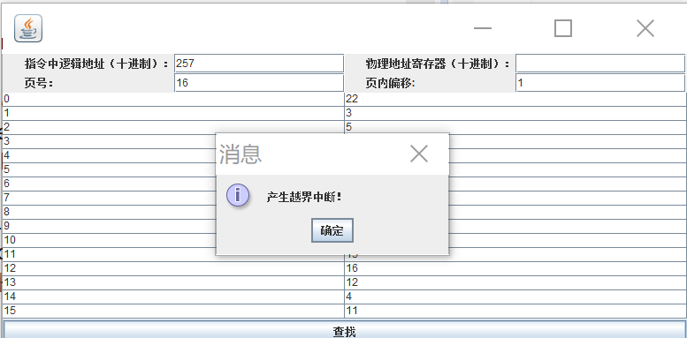

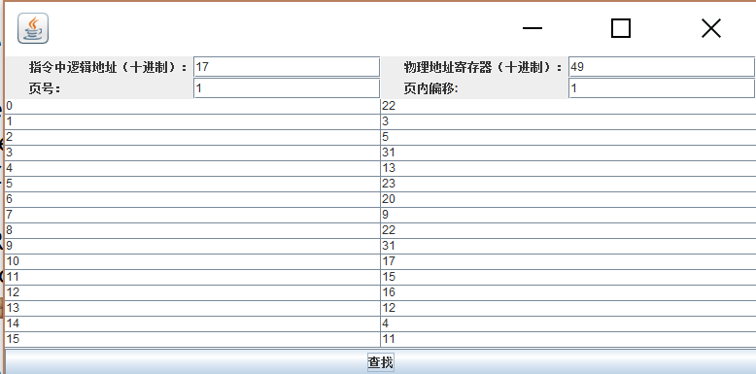

与预测结果相符

1. **总结**
2. 实习体会及收获

通过本次实验，对页面地址重定位有了更深的理解，对于转换过程了有了实践的认知，在以后的操作系统的学习与实践中将继续努力。